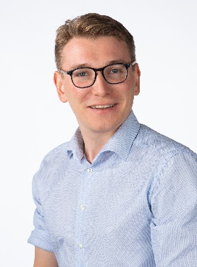
- Wie ben je? (naam, ziekenhuis)
Maarten Heuvelmans, Maatschap Medische Microbiologie en Immunologie Gelderland

- Hoe lang ben je al AM/ MMM en in welk ZH/ ZH-en?
Bijna 2 jaar, Ziekenhuis Gelderse Vallei en het Rivierenland Ziekenhuis

- Heb je een (bijzondere) hobby?
Ik ben een liefhebber van stripboeken uit de Frans/Belgische stroming.

- Wat vind je het leukste aan je vak?
De variatie staat veruit op één. Ik kan me weinig vakken voorstellen waarbij je aspecten combineert van het technische tot het communicatieve en dit vervolgens nog gecombineerd met management op het speelveld van het ziekenhuis tot de openbare gezondheidszorg. Daarnaast is het met de relatief kleine landelijke vakgroep ook gewoon erg gezellig.

- Wat vind je het minst leuke aan je vak?
Vergaderingen die tot niets leiden, maar dat is niet alleen voorbehouden aan de microbiologie.

- Naar welke ontwikkeling zie je het meest uit? (al dan niet beroepsgerelateerd)
Onze groep is samen met Diagnostiek Combinatie Oost-Nederland bezig met een nieuwe laboratoriumfaciliteit en ik kijk er naar uit om het bouwen af te ronden en er mee te gaan werken.

- Welke ontwikkeling vind je zorgelijk?
De commercialisering is zorgelijk maar het gaat mij dan met name om de onderwaardering van de kwaliteit.

- Welk beroep zou je willen uitoefenen als je geen AM/MMM was?
(als alles mogelijk was en alle salarissen gelijk waren)
Elektricien lijkt mee een mooi vak.

- Wat zou je meer moeten doen?
Bewegen

- Wat zou je minder moeten doen?
Koffiedrinken

- Wie heb je hoog staan binnen je vakgebied en waarom?
Fanny Hesse heeft ooit de suggestie gedaan om agar te gaan gebruiken voor de kweekplaten. Een simpele suggestie die nu al 140 jaar meegaat en wat mij betreft iets meer aandacht mag krijgen.

